Дата и время проведения | Мероприятие
14.02 (чт)  13.20 | Запуск экологической акции «Самый зеленый класс»  Отв. Кряжева В.Э.  Публичная лекция «Черная материя и ее влияние на наше сознание»  Отв. Семенченко А.И., Степанова Т.С., 11-е классы- каб. 318
15.02 (пт)  13.20 | Заседание школьного конструкторского бюро. Подготовка к IX городской конференции «От идеи до модели»  Отв. Семенченко А.И.,  10-е классы - каб. 318.
16.02 (сб)  15.50  12.00 | Экскурсия в «Ботанический сад»  отв. Лончакова А.А., 7Г класс  Игра «В мире растений», Саловарова А.В., 6 кл., 105 каб.

Дата и время проведения | Мероприятие
18.02 (пн.)  13.20 | Мастер-класс «Особенности работы памяти в эффективной подготовке к экзаменам»  Отв. Степанова Т.С., Академия «Памяти», 9-е классы- каб 319
19.02 (вт)  13.20 | «Посвящение в химики»  отв. Харлан А.Р., Саловарова А.В., 8-е классы – каб 320
20.02 (ср.)  13.20 | Мастер-класс «Запоминание словесной и числовой информации»  Отв. Степанова Т.С., Академия «Памяти», 11-е классы- каб. 319
21.02 (чт.)  13.20 | Выставка технического творчества  Отв. Семенченко А.И., 10-е классы- каб. 318  Интеллектуальная игра «Своя игра»  Отв. ШоноевА.В,, 8-е классы- каб. 319
22.02 (пт)  13.20 | Квест- игра «Юные биологи»  Отв. Кряжева В.Э., 5-е классы

Дата и время проведения | Мероприятие
25.02 (пн)  13.20 | Интеллектуальная игра «Экологика»  Отв. Саловарова А.В., Кряжева В.Э., 9-10-е классы- каб. 105
26.02 (вт)  13.20 | Большая химическая перемена»  Отв. Харлан А.Р., 10-е классы- каб. 320
27.02 (ср)  13.20  15.30 | Конкурс-защита рисунков «В мире физических явлений»  Отв. Шоноев А.В., 7-е классы- каб. 319  «Ролевая интегрированная игра» для учащихся элективных курсов  Отв. Харлан А.Р., Степанова Т.С., 9-е классы- каб 319
28.02 (чт)  13.20 | Оптическое шоу-фотовыставка (мультимедийная) «Квазары- что это???»  Отв. Семенченко А.И., 10-е классы- каб. 318

Все лучшее в природе принадлежит всем вместе.
(Петроний)
Участие учебных кафедр:
В течение декады:
- Кафедра словесности«Физические явления в произведениях художественной литературы».
- Кафедра математики«Математические зависимости используемые в законах физики» (СТО, относительность времени- теорема Пифагора)
- Кафедра общественных дисциплин «Взаимосвязь между общественно-политическими событиями в стране и достижениями в науке и технике».
- Кафедра технологии«Изготовление деревянных кругов различных размеров d= 5, 12, 13, 20 см».
- Кафедра начального образования«Что изучает физика?». Методы ее «познания».

Изучение и наблюдение природы породило науку.
(Цицерон)

- 8-е кл. – Игра «Забавная анатомия»
отв. Лончакова А.А.
- 10-е классы – «Не верь глазам своим» (оптические эффекты)
отв. Семенченко А.И.
- Для 11-х классов викторина «Химия и здоровье»
отв. Харлан А.Р.
- 5-11 классы - Областная дистанционная олимпиада «Эколят- Молодых защитников природы»
отв. Кряжева В.Э., Лончакова А.А., Саловарова А.В.
- 7-е классы – дистанционная квест-игра «По следам невиданных животных»
отв. Кряжева В.Э.

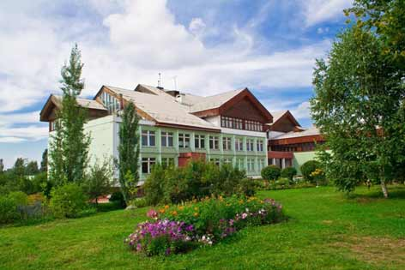
Декада естественных дисциплин
Действие даже самого крохотного существа приводит к изменениям во всей Вселенной.
Никола Тесла




